everGPIB

取扱説明書
(版：1.2)

目次
１. はじめに 1
２. 機器の各部名称 2
３. 使用前の準備と使用方法 3
3.１. 使用前の準備 3
3.２. 使用方法 3
4. USB接続による本体設定の方法 4
4.１. PCとのUSB接続 4
4.２. 本体設定のためのコマンド 5
4.３. 本体設定の終了後 7
5. TCP/IP接続による制御プロトコル 8
6. 使用上の注意 13
7. ハードウェア製作上の注意 13
8. 改訂履歴 13

１. はじめに
everGPIBは、装置のGPIBコネクタに取り付けてTCP/IP経由で装置を制御するためのGPIB-イーサネット変換アダプタである。everGPIBはGPIBバス接続においてコントローラ/マスタとして振る舞い、TCP/IP経由で受信したコマンドを解釈してGPIBバス制御および装置とのデータ送受信をおこなう。everGPIB本体のIPアドレス等はPCとUSBケーブルで接続してシリアル通信にて設定する。

２. 機器の各部名称
GPIBコネクタ側から：

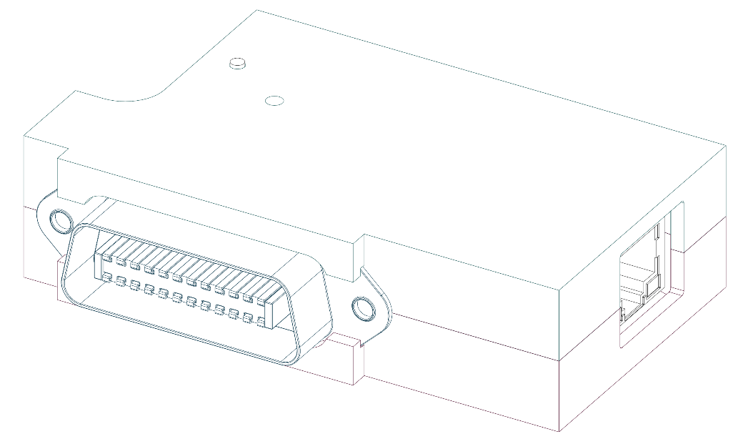
⑤
④
③
②
①
背面から：
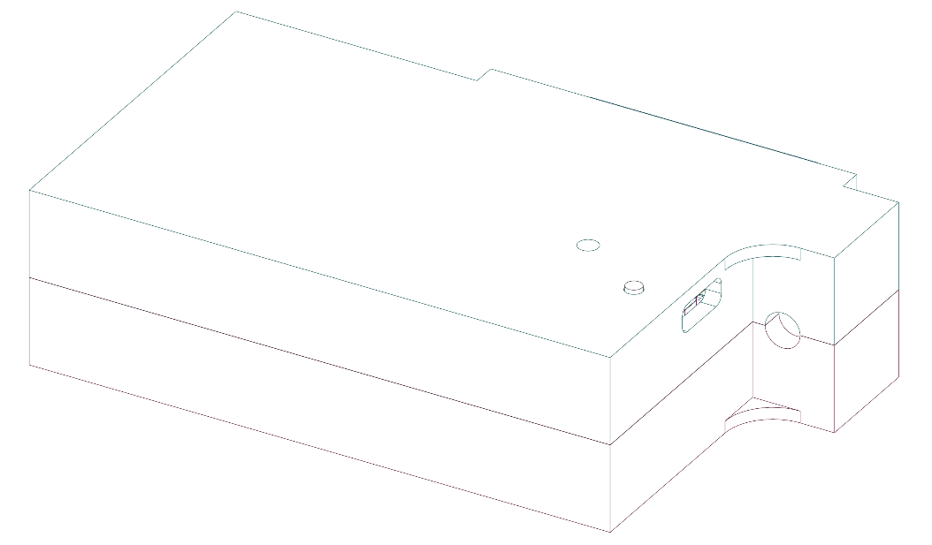
②
①
⑦
⑥
①：電源ランプ（通電時に緑点灯）
②：リセットボタン穴
③：GPIBコネクタ（アンフェノール フルピッチ 24ピン プラグ）
④：装置取り付けネジ（M3.5）
⑥
⑤：LANコネクタ（RJ-45）
⑦
⑥：電源および設定用コネクタ（マイクロUSB Type-B）
⑦：装置取り付けネジ回し用穴（＋ドライバ #2）

３. 使用前の準備と使用方法

3.１. 使用前の準備
everGPIBを使用する前にはPCとUSB接続して本体設定の確認と設定をおこなうこと。特にMACアドレスはLAN内で一意なものであることをかならず確認・設定すること。
USB接続と設定方法の詳細は【４．USB接続による本体設定の方法】を参照。

3.２. 使用方法
everGPIBを装置に接続する際には、通電していない状態で装置に取り付け、その後にLANケーブルを接続し、最後にUSBケーブルを接続して通電をおこなう。TCP/IP接続によるGPIB制御ではUSBケーブルは電源供給にしか用いていないので、いわゆる「充電専用USBケーブル」で構わない。供給する電源は「5V / 1A」以上とすること。
使用するUSB充電器の性能によっては、everGPIBを接続した際に給電電圧が一瞬低下しイーサネットボードが正しく初期化されないことがある。この場合、LANポートのLinkランプ等は点灯・点滅しているがパケット送受信が正しくおこなわれない（pingが不通になる）。そのような場合には本体リセットボタン穴から見える白いボタンをプラスドライバ等で0.2秒以上押してリセットをおこなうと再初期化がおこなわれて正しく接続されるようになる。
TCP/IP接続による制御の詳細は【５．TCP/IP接続による制御プロトコル】を参照。
everGPIBを装置から外す場合には、最初にUSBケーブルを外して通電を切り、その後にLANケーブルを外して、最後に装置からeverGPIBを取り外すこと。

4. USB接続による本体設定の方法

4.１. PCとのUSB接続
- everGPIBとPCを「データ通信用USBケーブル」で接続する。
- everGPIBの電源ランプが緑点灯するのを確認する。
- PCのデバイスマネージャを開き、【ポート(COMとLPT)】以下に「Arduino NANO Every」が認識されていることと、そのCOMポート番号を確認する（下図では14）。
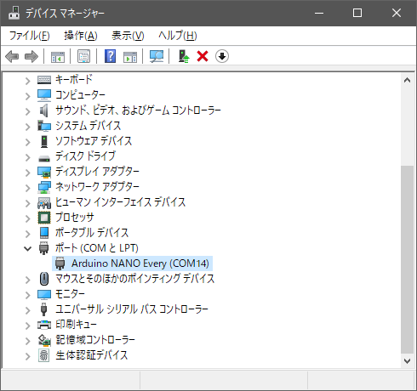
- Tera Term等のシリアル通信ソフトを起動し、上記COMポートに対してシリアル通信をおこなう。シリアルポートの設定は「ボー・レート：9600、データ：8ビット、パリティ：なし、ストップ：1ビット、フロー制御：なし」とする。改行コードは送受信ともに「CR+LF」とする。
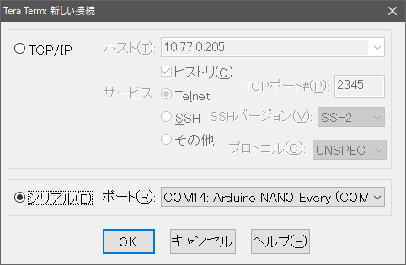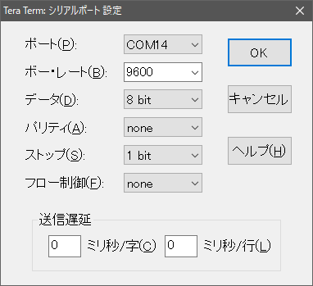

4.２. 本体設定のためのコマンド
前述したシリアル通信ソフトにて本体設定の確認と設定をおこなう。確認と設定をおこなうコマンドを以下に記す。コマンドはオプション含めて大文字小文字の識別をおこなわない。オプションはコマンドとは１つ以上の空白文字で区切ること。

?IPA
本体に設定されているIPアドレスを表示する。
!IPA
オプションで指定されたIPアドレスを本体に設定する。オプションの形式は「%d.%d.%d.%d」とする。
例： !IPA 192.168.0.1
?MAC
本体に設定されているMACアドレスを表示する。
!MAC
オプションで指定されたMACアドレスを本体に設定する。オプションの形式は「%02X:%02X:%02X:%02X:%02X:%02X」とする。
例： !MAC FE:FF:00:00:00:01
?TAD
本体に設定されているデフォルトターゲットGPIBアドレスを表示する。
デフォルトターゲットGPIBアドレスとは、後述するTCP/IP接続での制御コマンドにおいて、【制御対象GPIBアドレス指定】が省略された場合に自動補完されるアドレスである。

!TAD
オプションで指定されたGPIBアドレスをデフォルトターゲットGPIBアドレスとして本体に設定する。オプションの形式は「%d」とする。
例： !TAD 23
?TER
本体に設定されているデフォルトターミネータ/EOIアサート設定を表示する。表示形式については【!TER】を参照。
ターミネータ/EOIアサートとは、everGPIBと制御対象装置の間でGPIBバスを介したコマンドおよびデータ文字列を送受信する際に用いられるものである（※TCP/IP接続を介したホストPCとeverGPIBの間のものではない）。その意味と動作の詳細は【５．TCP/IP接続による制御プロトコル】を参照。
このデフォルトターミネータ/EOIアサートは、後述するTCP/IP接続での制御コマンドにおいて【ターミネータ/EOIアサート】が省略された場合に自動補完されるものである。
!TER
オプションで指定されたターミネータ/EOIアサートをデフォルト設定として本体に設定する。オプションの形式は「[%d][+%d][.]」とする。
オプションの最初の数値は「ターミネータ文字のASCIIコード」の10進表記である。ターミネータを「CR+LF」のように2文字にする場合には「13+10」のように各々の10進表記ASCIIコードを「+（半角プラス記号）」でつなげる。2文字以上のターミネータには対応していない。
オプションの最後の文字が「.（半角ピリオド）」であった場合EOIアサート有りを、そうでなかった場合にはEOIアサート無しをデフォルト設定とする。
例： !TER 13+10. （ターミネータに「CR+LF」、EOIアサート有り）
例： !TER 10. （ターミネータに「LF」、EOIアサート有り）
例： !TER 13+10 （ターミネータに「CR+LF」、EOIアサート無し）
例： !TER . （ターミネータ無し、EOIアサート有り）
【注意】GPIB通信を正常におこなうため、制御対象装置の仕様に合致したターミネータ（またはEOIアサート）を必ず設定・指定してください。ターミネータおよびEOIアサートの双方が未設定の場合はコマンド実行時にERRORとなります。
?AIC
本体に設定されている「自動IFC機能」の状態を表示する。
!AIC
本体の「自動IFC機能」を設定する。オプションの形式は「[Y|N]」で、「Y」の場合には「自動IFC機能」が有効となり、TCP/IP接続においてホストから「TAL」「LIS」「CHA」コマンドを受信した際にそれらを実行する前に自動的にGPIBバスのIFC（インターフェイスクリア）をおこなう。「N」の場合には「自動IFC機能」は無効となる。
例： !AIC Y （自動IFC機能を有効にする）
?ARE
本体に設定されている「自動REN機能」の状態を表示する。
!ARE
本体の「自動REN機能」を設定する。オプションの形式は「[Y|N]」で、「Y」の場合には「自動REN機能」が有効となり、TCP/IP接続においてホストから「TAL」「LIS」「CHA」コマンドを受信した際にそれらを実行する前に自動的にGPIBバスのRENラインをアサート（LOW状態に）する。「N」の場合には「自動REN機能」は無効となる。
例： !ARE Y （自動REN機能を有効にする）
【注意】自動REN機能が有効な場合、事前のリモート設定（REMコマンド）をおこなっていない状態では、TAL、LIS、CHAコマンドの実行完了後に自動的にローカル状態（RENネゲート）へ復帰します。装置によってはローカル復帰に伴い出力停止や設定初期化が生じる場合があります。装置をリモート状態（パネルロック等）のまま連続して制御したい場合は、事前に明示的にREMコマンドを発行してリモート状態を維持してください（事前にREMを発行しておけば自動ローカル復帰は動作しません）。
? || ?HELP || HELP
上述したコマンドの使用方法を表示する。

4.３. 本体設定の終了後
USB接続によるシリアル通信にて本体設定の確認と設定が終了したら、かならずeverGPIBからUSBケーブルを抜いて一度通電を切ること。上記コマンドによる設定は一度通電を切って再起動をおこなわないと有効にならない。

5. TCP/IP接続による制御プロトコル
everGPIBはTCPポート番号「2345」をリスンし、１つのクライアントとだけ通信することができる。既に別のクライアントが接続していた等で接続できなかった場合にはTCP/IP接続がeverGPIB側から解放される。
everGPIBとのTCP/IP接続をクライアント側から解放するには後述する【BYE】コマンドを使用すること。これをせずに接続をクライアント側から解放した場合、everGPIB側でソケットが解放されずにデッドロックする可能性がある。そうなった場合、デッドロックの解除にはリセットか電源再投入しか方法がない。
everGPIB・クライアント間の電文形式はASCIIテキストで、区切り文字はCR+LFである。使用できるコマンドを以下に記す。

BYE || QUI || EXI
everGPIBとのTCP/IP接続をクライアント側から解放する。
STA
現在のGPIBバスラインの状態を表示する。
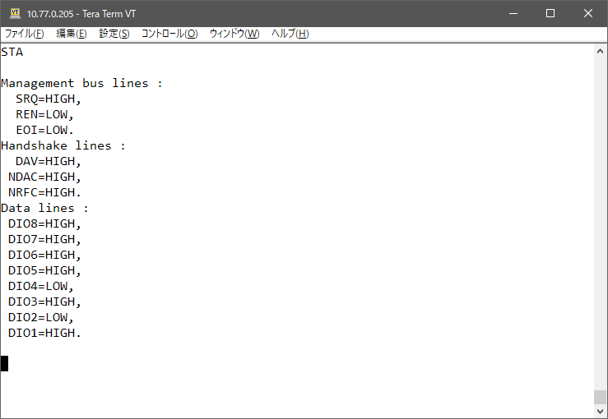
IFC
GPIBバスのIFC（インターフェイスクリア）をおこなう。
REN || REM
GPIBバスの「REN」ラインをアサート（LOW状態に）する。
LOC
GPIBバスの「REN」ラインをネゲート（HIGH状態に）する。
DCL
GPIBバス上のすべての装置を初期状態にする。
SDC || CLE
オプションで指定されたGPIBアドレスの装置へSelected Device Clear（SDC）を送信し、初期状態にする。クリアできた場合には「OK」文字列が、指定アドレスが範囲外（1〜30以外）の場合や送信に失敗した場合には「ERROR」文字列が返される。
SDC（CLE）コマンドとオプション指定の書式は以下の通りとなっている。
SDC:[%d] または CLE:[%d]
「：」直後の「%d」は初期状態にする装置のGPIBアドレス（1〜30）である。これは省略可能で、「SDC」または「CLE」と単独で送信された場合には、前述したシリアル通信による「!TAD」で設定したデフォルトターゲットGPIBアドレスが自動補完されて用いられる。
例： SDC:12 （GPIBアドレス12の装置を初期化）
例： CLE:5 （GPIBアドレス5の装置を初期化）
例： SDC （デフォルトターゲットGPIBアドレスの装置を初期化）

SRQ
GPIBバスの「SRQ」ラインの状態を「[HIGH|LOW]」の文字列で返す。「SRQ」ラインは負論理であるので、「LOW」が返された場合GPIBバスに接続された装置のいずれかがSRQを発信している。
SPO
GPIBバスに対してシリアル・ポールを実施し、SRQを発信している装置のGPIBアドレスとステータスバイトを返す。返される文字列の形式は、どの装置からもSRQが発信されていない場合には「NONE」文字列が、いずれかの装置がSRQを発信していた場合には「%d:%08b」の形式でSRQを発信していた機器のGPIBアドレス（複数機器から発信されていた場合には最も小さいもの）とそのステータスバイトが文字列として返される。
以下に示す例では、KEITHLEY 428-PROGに対してコマンドエラーが発生したらSRQを発信するように設定（M32X）した後、存在しないコマンド（E0X）を送信してSRQを発信させ、シリアル・ポールにてそのGPIBアドレスとステータスバイトを取得している。
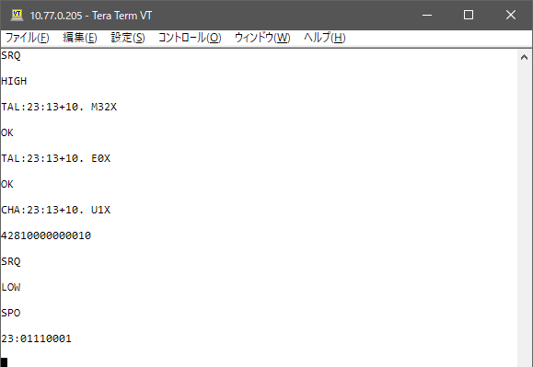
TIM
オプションが指定されていない場合には、現在設定されているGPIB側送受信のタイムアウト時間をミリ秒単位で返す。オプションとして「%d」の形式で数値が指定されていた場合にはGPIB側送受信のタイムアウト時間を指定されたミリ秒に設定し、設定された時間をミリ秒単位で返す。
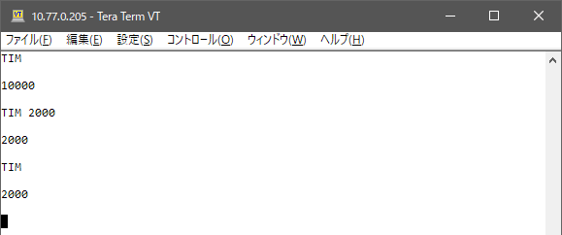
TAL
オプションで指定されたGPIBアドレスの装置をリスナに指定して、コマンド文字列を送信する。タイムアウト時間内に送信できた場合には「OK」文字列が、送信できなかった場合には「ERROR」文字列が返される。
TALコマンドとオプション指定の書式は以下の通りとなっている。
TAL:[%d]:[%d][+%d][.] %s
２つの「：」に挟まれた「%d」はコマンド文字列を送信する装置のGPIBアドレスである。これは省略可能で、省略した場合には前述したシリアル通信による「!TAD」で設定したデフォルトターゲットGPIBアドレスが自動補完されて用いられる。
2つ目の「：」直後のオプションは装置へ送信するコマンド文字列のターミネータとEOIアサートの有無を指定する。「[%d][+%d]」がターミネータ指定で、ターミネータが１文字ならその文字のASCIIコードを、２文字なら各々のASCIIコードを「+（半角プラス記号）」で繋いだものを記述する。最後の「[.]」は、「.（半角ピリオド）」が記述されていた場合には（ターミネータを含めた）コマンド文字列の最後の文字を送信する際にGPIBバスの「EOI」ラインを同時にアサートする。記述されていない場合には「EOI」ラインの同時アサートはおこなわない。この2つ目の「：」直後のオプション指定が省略された場合には前述したシリアル通信による「!TER」で設定したデフォルトターミネータ/EOIアサート設定が自動補完されて用いられる。
２つ目のオプション指定から１文字以上の空白文字をはさんで、装置へ送信するコマンド文字列（上記「%s」）を記述する。
LIS
オプションで指定されたGPIBアドレスの装置をトーカに指定して送信されたデータ文字列を受信し、TCP/IP接続されたクライアントにその文字列を返す。タイムアウト時間内に受信できなかった場合には何も返さない。
LISコマンドとオプション指定の書式は以下の通りとなっている。
LIS:[%d]:[%d][+%d][.]
２つの「：」に挟まれた「%d」はトーカに指定する装置のGPIBアドレスである。これは省略可能で、省略した場合には前述したシリアル通信による「!TAD」で設定したデフォルトターゲットGPIBアドレスが自動補完されて用いられる。
2つ目の「：」直後のオプションは装置から受信するデータ文字列のターミネータ（とEOIアサート）を指定する。「[%d][+%d]」がターミネータ指定で、ターミネータが１文字ならその文字のASCIIコードを、２文字なら各々のASCIIコードを「+（半角プラス記号）」で繋いだものを記述する。最後の「[.]」は前述したTALコマンドのオプション指定と書式を揃えるためのもので、LISコマンドではこのEOIアサート設定は機能していない。LISコマンドは、「オプション指定されたターミネータを受信する」もしくは「EOIラインがアサートされる」のどちらかでデータ文字列の終端を判定している。2つ目の「：」直後のオプション指定が省略された場合には前述したシリアル通信による「!TER」で設定したデフォルトターミネータ設定が自動補完されて用いられる。
以下に、TALコマンドとLISコマンドを用いて、KEITHLEY 428-PROGの機器状態を取得した場合の使用例を示す。
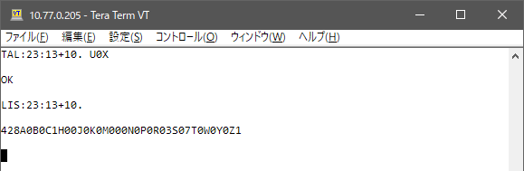
CHA
これは、上述したTALコマンドとLISコマンドを融合されたコマンドで、オプションで指定されたGPIBアドレスの装置をリスナに指定してコマンド文字列を送信した後に、その装置をトーカに指定して送信されたデータ文字列を受信し、TCP/IP接続されたクライアントにその文字列を返す。
CHAコマンドとオプション指定の書式は以下の通りとなっている。
CHA:[%d]:[%d][+%d][.] %s
オプション指定の書式は上述したTALコマンドとLISコマンドと同じである。またオプション指定を省略した場合も同様である。
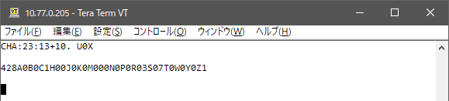

6. 使用上の注意
- everGPIBを通電して使用していると、本体（内部のイーサネット基板）が手で触れないほどではないが、触ると温かく感じる程度には熱を持つので、あまり通風の良くない箇所で使用するのは避けたほうが良い。
- 本体の「自動REN機能（!ARE Y）」を有効にして運用する場合、事前のリモート設定（REMコマンド）を行わずにTAL、LIS、CHAコマンドを発行すると、コマンド送受信の都度「リモート移行 → 送受信 → ローカル復帰」が行われます。接続装置の仕様によっては、ローカル復帰に伴い出力停止や測定モードの解除等が生じたり、連続送信時に通信が不安定になる可能性があります。連続した測定や設定を行う際には、あらかじめREMコマンドを送信して装置をリモート状態にしてから一連のコマンドを発行することを推奨します。
- GPIBバスにおける送受信を正常におこなうため、接続機器の仕様に適合したターミネータおよびEOIアサートを必ず正しく設定・指定してください。ターミネータもEOIアサートも指定されていない場合、送信・受信ともに電文の終端判定ができずエラーまたは通信不全となります。

7. ハードウェア製作上の注意
- GPIBデータバスおよび制御線のために合計16本のデジタル入手力ピンが必要であり、制御マイコンとしてArduino NanoやPro Mini、Pro Microはピン数が足りない。
- イーサネット制御にWIZnet製W5100やW5500を用いる場合、使用するArduino標準ライブラリ（Ethernet.h）が小さいためファームウェア容量が32KBに収まるが、Microchip製ENC28J60を用いる場合には、ライブラリ（EthernetENC.h）が大きいのでファームウェア容量が32KBを超えてしまう。そのためATMega 328Pや32u4を用いた制御マイコンではFlash容量が足りない。
- イーサネットシールドとして「Nano用イーサネットシールド」を用いる場合、多くのシールドでは搭載しているENC28J60の/INT要求信号が（レベルコンバータを介して）Arduino側のD2ピンに接続されている。そのため、シールドのD2ピンに繋がる配線パターンをカットする必要がある。
- イーサネットシールドとして「Nano用イーサネットシールド」を用いる場合、多くのシールドでは搭載しているENC28J60のSO信号がレベルコンバータにより+5Vに変換されてArduino側のMISOピンに接続されている。そのため、+3.3V動作のマイコンにそのまま接続すると破損の恐れがある。

8. 改訂履歴
2026-09-16：版1.2作成（SDC/CLE書式修正、自動REN動作・ターミネータ設定の注意点追記）
2024-11-06：版1.1作成（リセットボタンについて追記）
2022-10-19：版1.0作成

以上

